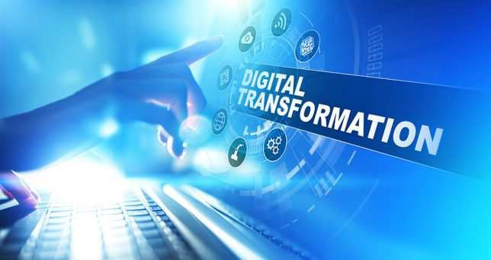

Septiembre 2020



Quienes Somos

- Empresa con sede en Florida, USA y operaciones remotas en San Salvador, El Salvador, Centro América.
- Advantage Solutions es una compañía global de servicios y/o productos que se especializa en consultoría con valor agregado en negocios de IT, tecnologías emergentes y servicios y/o productos de outsourcing de proyectos de software.
- Trabajamos con nuestros clientes para construir acuerdos de tecnología y negocios que permitan alcanzar sus objetivos en el corto plazo.
- Soluciones mundiales en gobierno, comercio minorista, banca, telecomunicaciones, manufactura, aeronáutica, entre otros.
- Experiencia desde tecnologías legacy hasta de ultima generación.
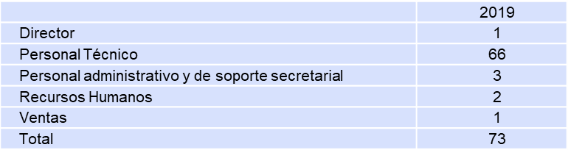
- Brindamos una solución completa y estamos comprometidos con maximizar la eficiencia y reducir los costos.
- Recurso Humanos:

Transformación Digital, Que es y porque es necesaria

El desconocimiento, el miedo al cambio y los mitos en torno a la transformación digital hacen que a muchos empresarios sean reacios a implementar cambio. La consecuencia es que muchas organizaciones continúan con procesos de trabajo obsoletos y poco rentables.

La digitalización ofrece un enorme potencial para ganar competitividad en un mundo cada vez más tecnológico. Así lo demuestra muchos estudios recientes, que afirman que las empresas más tecnológicas son más rentables y tienen clientes más satisfechos.

Transformación Digital, Que no es
La presencia de la empresa en LinkedIn , Twitter o Facebook no es sinónimo de digitalización. La transformación va más allá de tener un simple negocio online y usar la imagen de tu marca a través de una web. Esta nueva panorámica cargada de oportunidades conlleva una completa transformación en la organización y la cultura de las compañías en cada departamento. La transformación digital:

No es montar un CRM
No es informatizar los procesos de la empresa No es marketing digital
No es una tienda online
No es hostigar a los clientes con banners

Transformación Digital, Definición

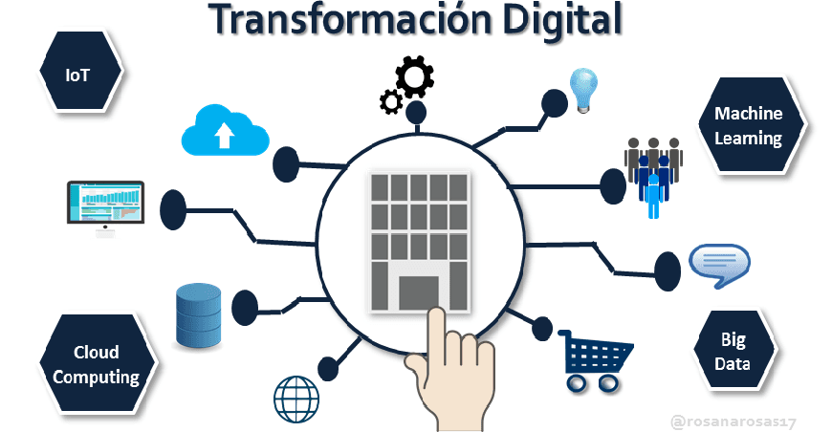
Se puede definir como la integración de las nuevas tecnologías en todas las áreas de una empresa para cambiar su forma de funcionar. El objetivo es optimizar los procesos, mejorar su competitividad y ofrecer un nuevo valor añadido a sus clientes. Debe hacerse pensando en las necesidades futuras y, por tanto, es un elemento indispensable de cualquier plan de negocios.

Transformación Digital, Objetivo

El objetivo es optimizar los procesos, mejorar su competitividad y ofrecer un nuevo valor añadido a sus clientes.

Ejemplo para Restaurante (Perfeccionar la experiencia del cliente)

- Crea una aplicación para el restaurante.
- Digitaliza los cobros mediante pagos online.
- Ofrece WIFI gratuito.
- Invierte en Puntos de Venta para la toma de comandas.
- Invierte en software especializado.
- Da el salto a los Kioscos Digitales.

Transformación Digital, como transformarse
Las organizaciones deben estar al tanto de las tecnologías y sus herramientas.

Estrategia digital, todos en la empresa se deben de sumar al cambio y colaborar en conjunto. Definir acciones como el diseño de un mapa del ciclo de vida del cliente, la alineación de la tecnología con los procesos. La cultura interna de la organización tiene que ser plenamente digital.

Evolucionar como organización y en RRHH, abrir las puertas a los trabajadores a un nuevo panorama digital en el que puedan potenciar su ingenio, innovar y formarse digitalmente y adoptar actitudes emprendedoras.

Implementar proyectos una vez se ha definido la estrategia teniendo en cuenta el entorno digital y al cliente.
Optimizar y analizar la transformación digital desarrollando mediciones de mejora,
planificación y proyecciones futuras.

Transformación Digital, Ventajas

Ventajas competitivas a corto y largo plazo:

- Impulsa la cultura de la innovación en la empresa
- Mejora la eficiencia de los procesos en las organizaciones
- Contribuye a fomentar el trabajo colaborativo y la comunicación interna
- Proporciona una capacidad de respuesta rápida en un entorno cambiante
- Ofrece nuevas oportunidades de negocio gracias al análisis de datos
- Mejora la experiencia del cliente y su relación con la marca
- Llama la atención de los consumidores digitales
- Crea una ventaja competitiva

La transformación digital ya no puede considerarse una opción. En la actualidad, las empresas están en la necesidad de renovarse adaptándose a la digitalización si quieren
seguir siendo competitivas.

Transformación Digital, Fundamentos

- Tecnología
- Experiencia del cliente
- Cultura empresarial
- Objetivos de negocio

- Impulsar formas de trabajo productivas y flexibles que ayuden a retener talento
- Fomentar un liderazgo innovador con capacidad de aportar ideas nuevas
- Conocer al cliente mediante la gestión eficaz de datos

Transformación Digital – Actividades Facilitadoras

- Abandonar la zona de confort
- Fomentar las competencias digitales en los empleados y directivos Capacidad de autoaprendizaje
Trabajo colaborativo entre departamentos
Comunicación fluida y eficaz con clientes, proveedores y compañeros Orientación al cliente
- Diseñar estrategias digitales

Transformación Digital – Retos

La era digital ha consolidado a Internet como el motor principal de muchos de nuestros hábitos, las nuevas tecnologías forman parte de nuestro día a día:

51.2% de la población mundial utiliza internet (2020)
67% de las personas en Latino América son usuarios de internet, esto equivale 440 millones de personas. (2018)
91.4% de personas en Estados Unidos de América son usuarios de internet, esto equivale a 312 millones de personas. (2020)

Los principales usos de internet son:
- Leer
- Consumir contenidos
- Comprar
- Interactuar (redes sociales)

Transformación Digital – Elementos Básicos


Experiencia del cliente

Conocer Comprender Satisfacer

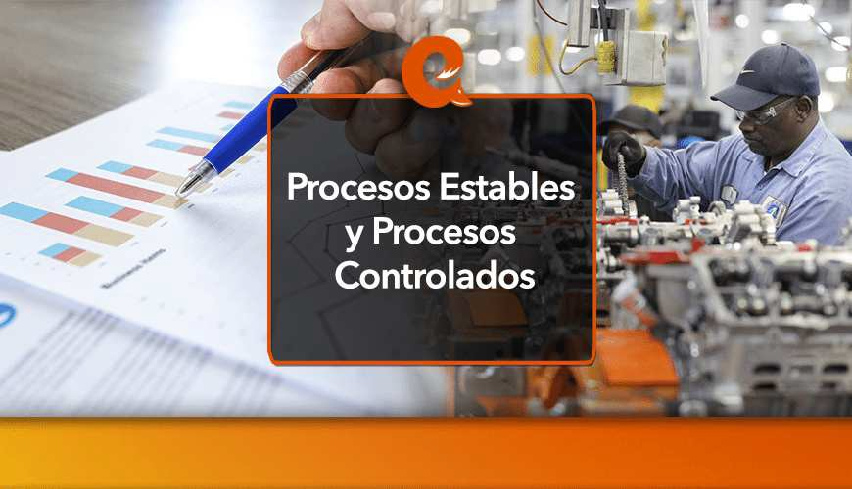
Procesos Operativos

Automatizar Compartir Controlar

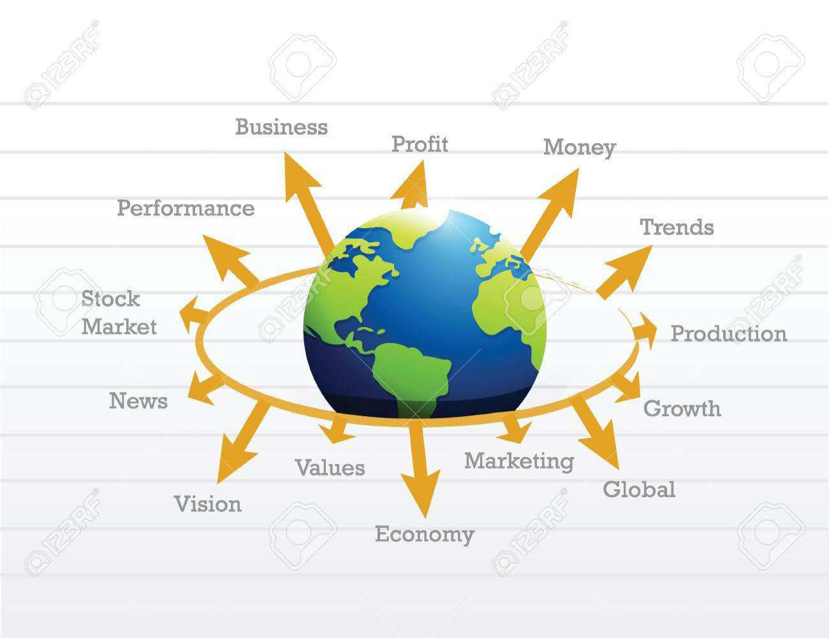
Modelos de Negocios
Evolucionar
Complementar
Globalizar

Transformación Digital – Evolución

Cambios en las empresas Retos en las empresas

Nuevas estrategias de marketing Retener clientes
Jerarquías difusas Ciberseguridad
Climas participativos Aprovechar la Tecnología
Liderazgo de transformación Buena gestión de la Big Data
Mayor información y difusión Innovar
Flexibilidad Gestionar talento
El cliente es la prioridad Adaptación a los cambios

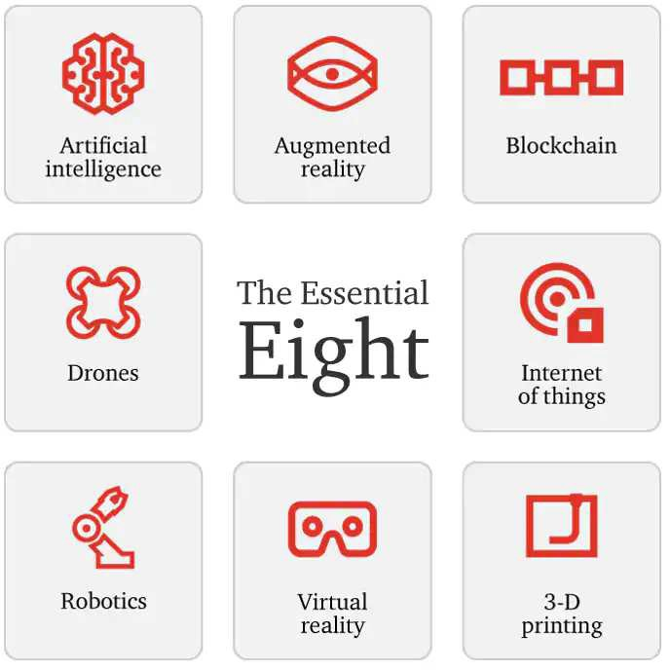
Transformación Digital – Agentes de transformación

Transformación Digital – Agentes de transformación – Redes Sociales
Entre las tecnologías más utilizadas en la transformación digital, se incluyen:

Redes sociales (Social Networks)

El uso de las redes sociales de una manera mucho más integrada que la mera entrega de contenido relevante para su audiencia, por ejemplo, monitorear las interacciones del cliente para detectar tendencias, deseos, e incluso para responder a las crisis rápidamente.



Transformación Digital – Agentes de transformación - Computación en la Nube

Computación en la nube (Cloud Computing)

Ya adoptada masivamente por la mayoría de las empresas y el público en general, especialmente con el uso de aplicaciones SaaS (Software vendidos como servicios de suscripción), esta tecnología es esencial para promover una mayor integración y trabajo en equipo.
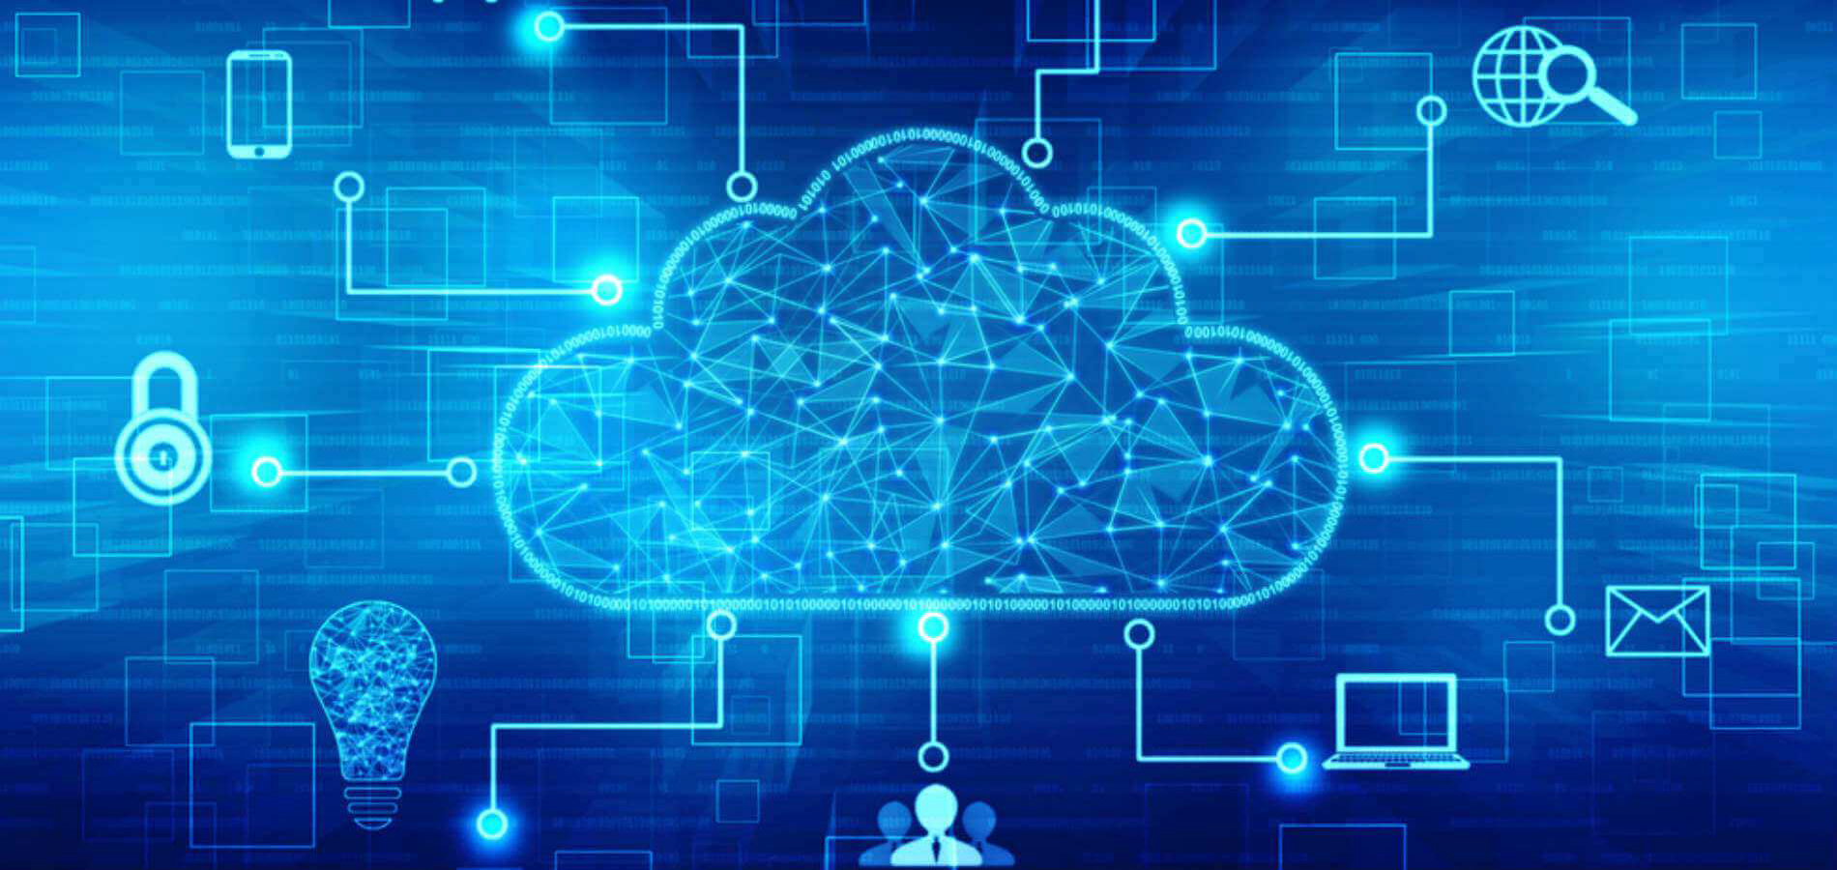

Transformación Digital – Agentes de transformación - Acceso remoto y movilidad

Acceso remoto y movilidad

En cualquier lugar que esté un empleado, cliente, proveedor o socio, puede interactuar con su empresa, simplemente con un dispositivo móvil y conexión a internet.

Esto abre un enorme abanico de posibilidades que su empresa necesita saber cómo explotar.
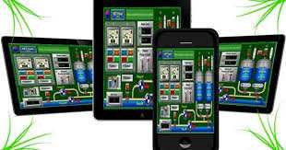

Transformación Digital – Agentes de Transformación – Big Data

Big Data

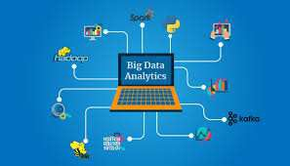
Es el análisis masivo de datos. Una cantidad de datos sumamente grande, que las aplicaciones de software de procesamiento de datos que tradicionalmente se venían usando no son capaces de capturar, tratar y poner en valor en un tiempo razonable. Igualmente, el mismo término se refiere a las nuevas tecnologías que hacen posible el almacenamiento y procesamiento, además de al uso que se hace de la información obtenida a través de dichas tecnologías.
Tal vez este sea el más complejo de los elementos de la transformación digital, no obstante, no debe dejarse a un lado. Ya existen en el mercado soluciones Big Data con modelos Freemium y pagados.

Transformación Digital – Agentes de Transformación - IoT

Internet de las cosas

También conocido como IoT (Internet of Things), comprende dispositivos que tienen tecnología incorporada, como sensores, botones, etc., que son capaces de conectarse en la nube y transmitir datos y eventos.


Aquí hay un ejemplo de IoT:

Amazon Dash - Shopping made simple


Transformación Digital – Agentes de Transformación – Inteligencia artificial

Inteligencia Artificial (AI)

La Inteligencia Artificial es la capacidad de una máquina o software para desarrollar el pensamiento humano, incluida la capacidad de establecer estándares, experimentar, percibir y tomar decisiones de forma inteligente.

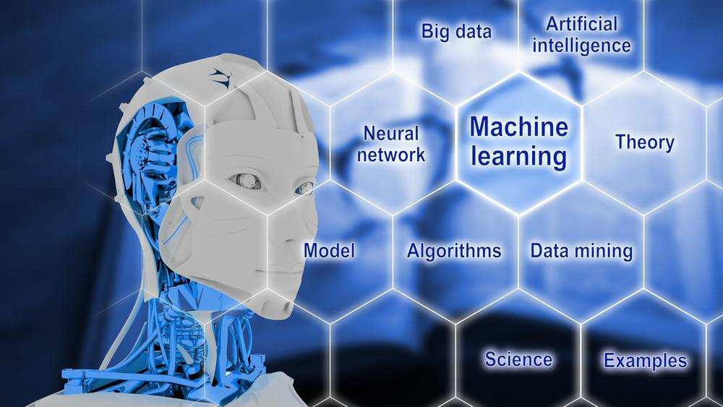
Los autos autoguiados, la computación cognitiva, los chatbots y muchos otros son ejemplos de la aplicación real de esta tecnología. Vea en la serie a continuación ejemplos de uso de inteligencia artificial

Transformación Digital – Agentes de Transformación – AI <> IoT

AI
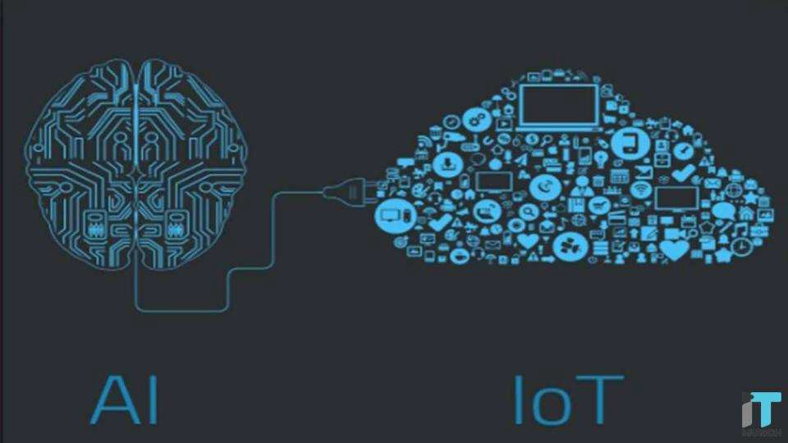
La AI se define como una tecnología que se utiliza para estimular la inteligencia en las máquinas. Puede imitar las funciones cognitivas de un ser humano y tiene el potencial de responder a un movimiento de manera que pueda cumplir su
objetivo mientras se esfuerza constantemente por mejorar su desempeño.

IoT
IoT, es un ecosistema de dispositivos conectados de forma inalámbrica y son accesibles a través de Internet. Estos
dispositivos conectados tienen sensores y sistemas integrados incorporados que pueden enviar un mensaje a los otros dispositivos interconectados.

IoT como la IA tiene un alcance tremendo y se puede ver en nuestra vida cotidiana en
forma de hogares, ciudades y vehículos inteligentes, y dispositivos portátiles.

Transformación Digital - La transformación del restaurante en la era digital

Cambio de paradigma

Antes Hoy
Los clientes venían al restaurante y se El restaurante tiene que buscar los adaptaban a sus condiciones de oferta los clientes. (en el universo digital),
y servicio. atraerlos, conquistarlos y adaptar la oferta y el servicio a sus preferencias.

Función protagonista de la tecnología

- Permite una conexión directa con los clientes a través de los canales digitales
- Se desarrolla una gestión más eficiente de todos los procesos internos del negocio, para lograr la excelencia y la fidelización de los comensales.

Transformación Digital - La transformación del restaurante en la era digital

Escenarios de la transformación digital del restaurante

Presencia Digital

Redes sociales, portales especializados (como TripAdvisor y ElTenedor), webs, y aplicaciones móviles, permiten que los negocios de restauración formen parte del estilo de vida de los consumidores.


Compra de suministros por internet (proveedores)
Los proveedores cuentan con venta
representa un ahorro de tiempo y especialmente en la compra de los consumo.
on-line de sus productos, lo que
esfuerzo para los restauradores, insumos habituales y de mayor

Transformación Digital - La transformación del restaurante en la era digital
Escenarios de la transformación digital del restaurante


Comanda digital

Automatizar la comunicación entre la sala y la cocina.
Reducir el margen de error en las comandas.
Acortar los tiempos de espera de los clientes. Reducir las tareas y el cansancio del personal.

Otorgar más libertad y comodidad a los clientes en su experiencia gastronómica.

Software de gestión de restaurantes

ERP, App mobil (reservas, pedidos, pickup o delivery…)

Transformación Digital - La transformación del restaurante en la era digital
Escenarios de la transformación digital del restaurante

Comanda digital

Automatizar la comunicación entre la sala y la cocina.
Reducir el margen de error en las comandas.
Acortar los tiempos de espera de los clientes. Reducir las tareas y el cansancio del personal.

Otorgar más libertad y comodidad a los clientes en su experiencia gastronómica.

Software de gestión de restaurantes

ERP, App móvil (reservas, pedidos, pickup o delivery…)

Transformación Digital – Big Data y el Restaurante

¿Cómo puede ayudar el Big Data a aumentar el volumen de negocio en restaurantes y bares?

Estrategia comercial
Conocer el menú o la bebida más demandada; espacios y horarios de mayor asistencia…

Crear expectativas y experiencias memorables para el cliente
Conocer las variables que impulsan a nuestro cliente a visitar nuestro establecimiento, y a volver al mismo.
Eficiencia y productividad in crescendo
cifras exactas del tráfico que se genera en nuestro bar o restaurante, las interacciones de los clientes, patrones de órdenes, datos precisos de puntos de venta, horarios preferentes…
Punto de Venta, el apoyo para el salto al big data

Transformación Digital – Construcción
Big Data, impresión 3D, drones, sensores en obras, BIM… Todas estas innovaciones están acelerando la inevitable transformación digital del sector de la construcción.

Las antiguas maneras de hacer negocios se ven reemplazadas por la tecnología más avanzada y por un cambio cultural en las empresas del sector, mucho más proclives ahora a aplicar cualquier tipo de innovación.

Transformación Digital – Construcción

Pasos a dar por las empresas

- Agilizar sus procesos de negocio
- Mejorar la colaboración y comunicación interna
- Controlar con precisión los recursos y su planificación
- Seguir y medir en tiempo real la evolución de sus obras y otros procesos de gestión
- Eliminar prácticas tradicionales para adaptarse a la “construcción sostenible”
- Estar listas para desarrollar su negocio internacional

Transformación Digital – Construcción

ERP Especializado

- Gestión financiera
- Gestión de obras / proyectos
- Gestión de subcontratas
- Cadena de suministro (compras y aprovisionamiento, almacenes, inventario)
- Capital humano
- Gestión comercial y de campañas, servicio al cliente
- Business Intelligence y reporting
- Automatización del marketing (omnicanal)
- Productividad

Transformación Digital – Construcción
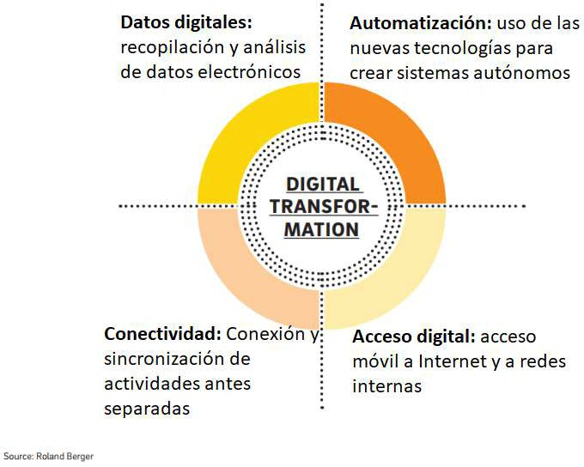
Claves de la Transformación Digital

Transformación Digital – Construcción e IoT
Infrarrojo: Identificar puntos de pérdida de energía y, de ese modo, desarrollar procesos constructivos más sostenibles y sin desperdicio de recursos.

Impresión 3D: Construcciones impresas en 3D U sur de california

Materiales: Dos ejemplos son las pinturas y películas de vidrio que absorben energía solar y el concreto permeable, que permite el pso de agua al suelo y reduce el riesgo de inundación en áreas pavimentadas.

GPS: Instalados en máquinas de construcción, identificar puntos de ineficiencia o desperdicio en el uso de los equipos.

Big Data: Análisis de crédito de un emprendimiento se haga de forma que garantice su sustentación financiera y reduzca los riesgos en las operaciones inmobiliarias.
Realidades virtual y aumentada: Estas dos tecnologías benefician, especialmente, las áreas de proyectos y ventas.

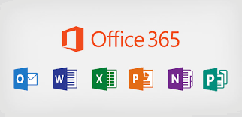

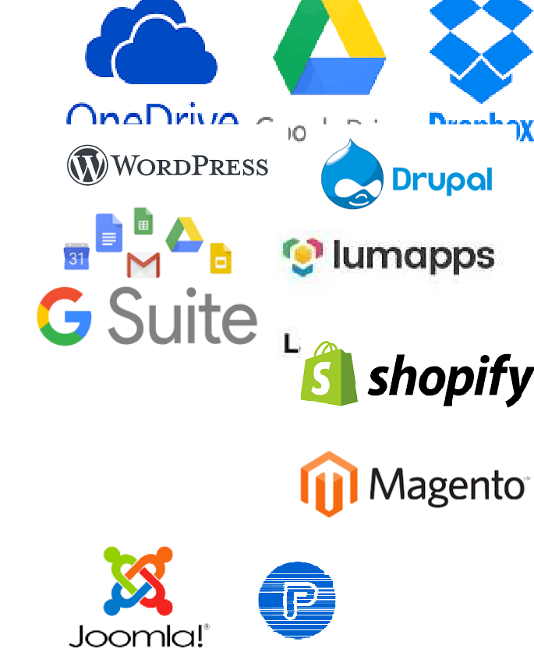





30
Herramientas
¿cuántas conoces?
¿cuántas utilizas?












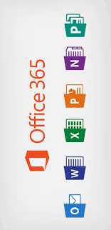

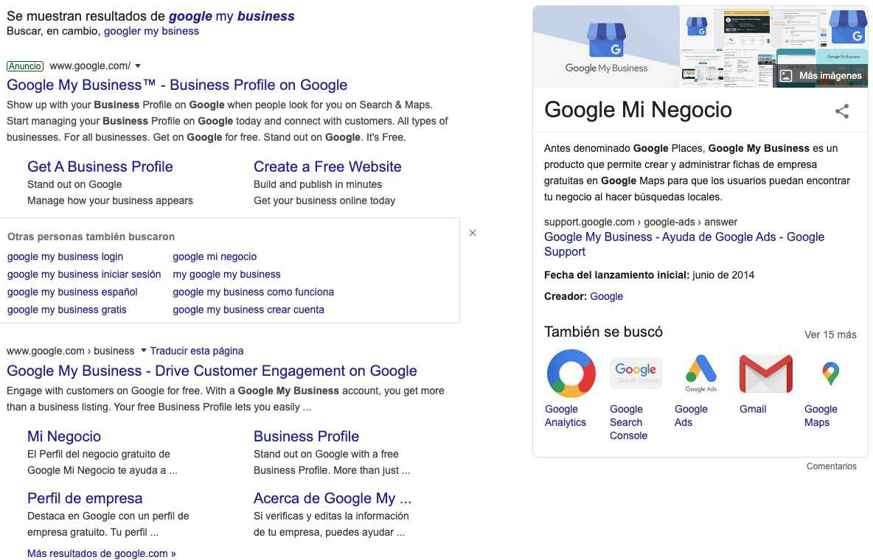
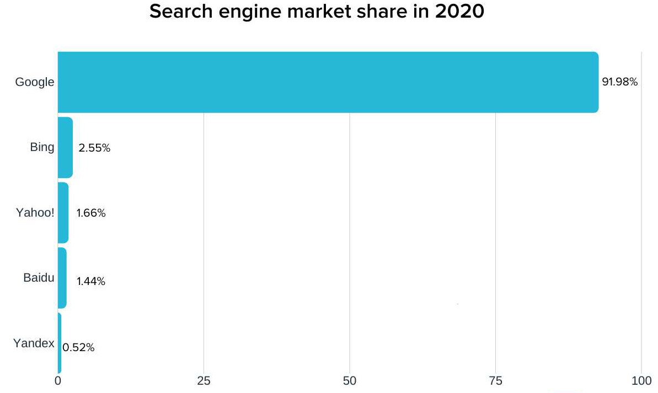
Let Me Google That For You








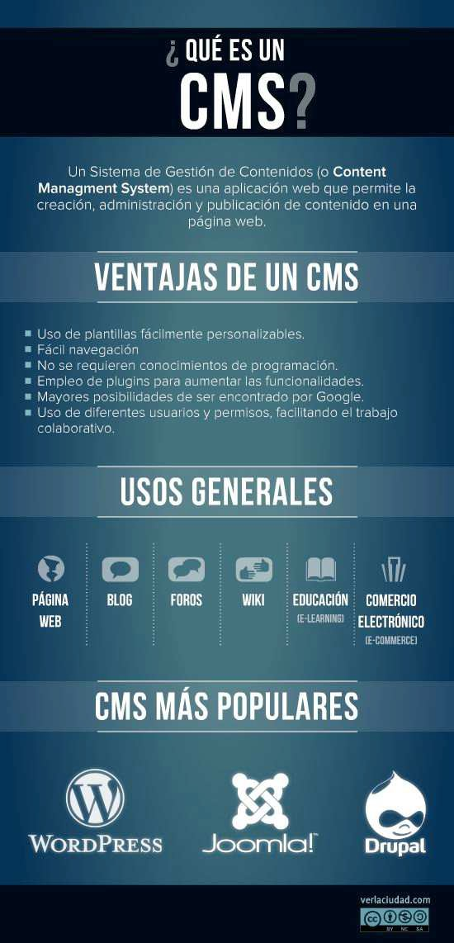
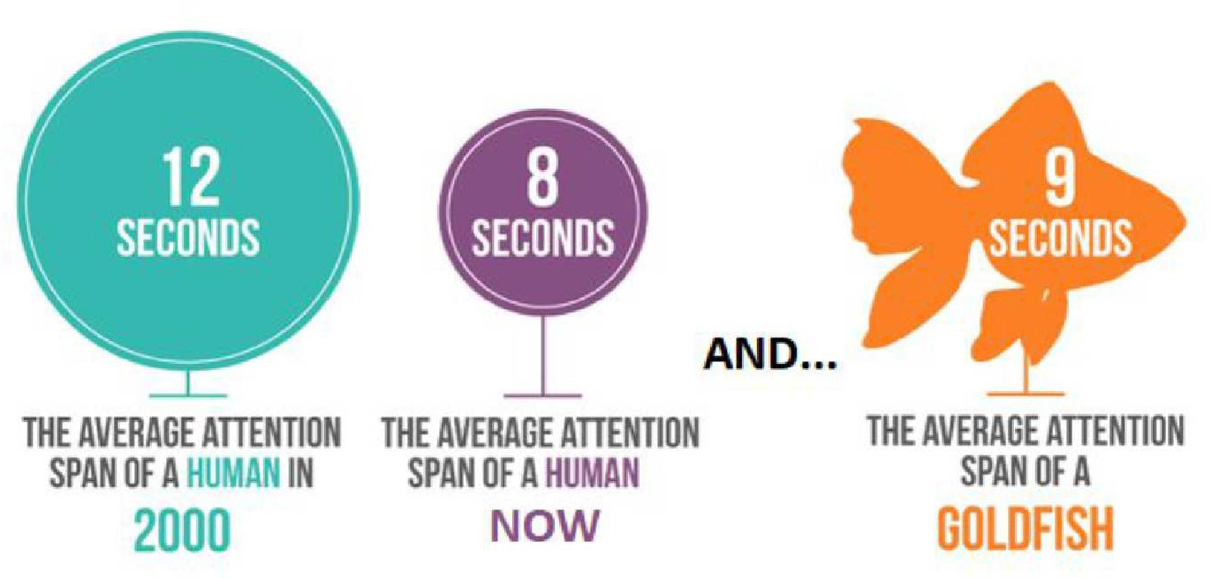
4.2 billones de paginas webs actualmente

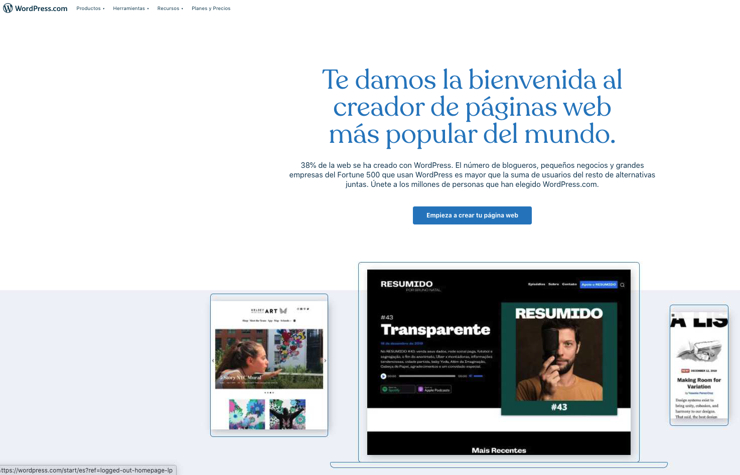
Más de 1.000.000 negocios en 175 países alrededor del mundo
han hecho más de USD $200 mil millones en ventas con Shopify.


https://es.shopify.com/


Herramientas de Comunicación
Almacenaje en la Nube





Gestión de Contenidos
Herramientas de Colaboración
Customer Relationship Management





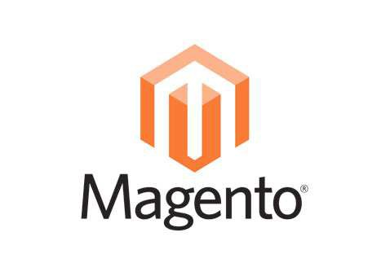
Customer Relationship Management
Almacenaje en la Nube
Herramientas de Comunicación
Herramientas
Gestión de Contenidos
Gestión de Proyectos

de Colaboración


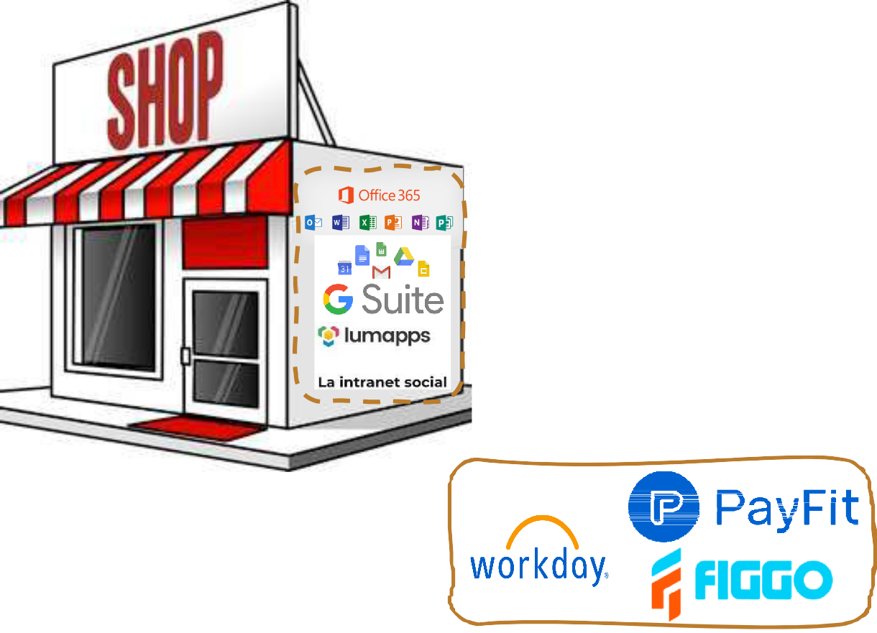
Herramientas de Reclutamiento
Gestión de Pagos
Contabilidad y Gestión


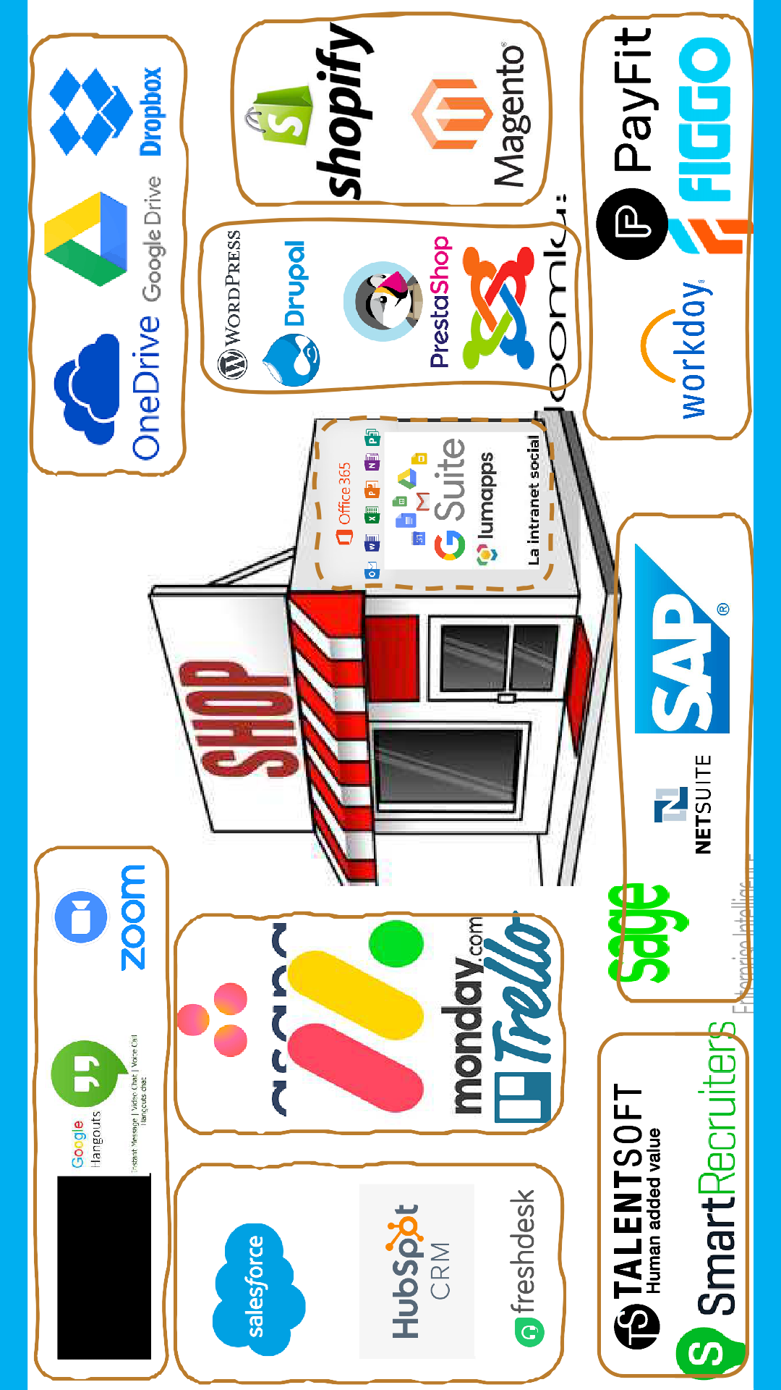

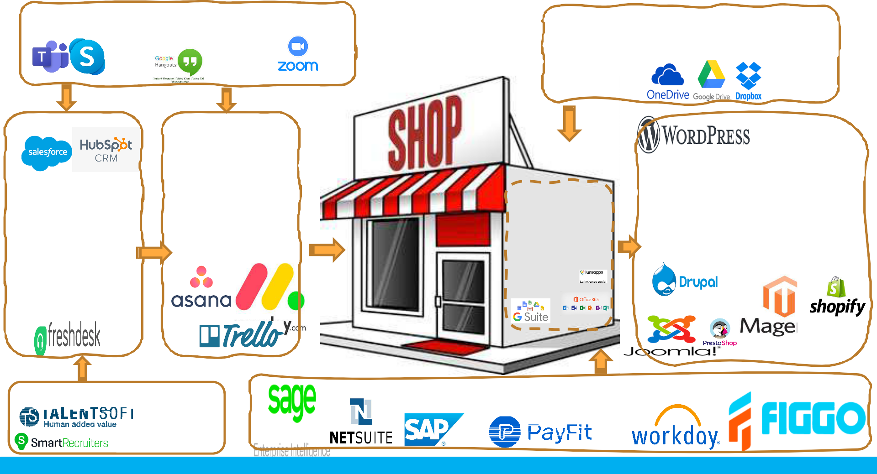
Comunicación, conectividad, coordinación
Acceso Remoto, Respaldo de Información – Capacidad de Respuesta

Seguimiento a clientes y mejor servicio Efectiva Estrategia go
-to market
Mejora Continua – Nuevos productos / Servicios

Eficiencia operativa, reducción de tiempos, costos y mejor servicio
Ventas, visibilidad y acceso a mercados Engagement
SEO – Search engine optimization

Mejor recurso humano
Capacitado
Control de costos y rentabilidad



Nokia CEO ended his speech saying this
“we didn’t do anything wrong, but somehow, we lost”.




e-Commerce Septiembre 2020

eCommerce – Que es


Es un término que se utiliza para definir cualquier negocio o transacción comercial, que implica la transferencia de información a través de Internet. En consecuencia, abarca una gama amplia de diferentes tipos de negocios que van desde sitios de venta al consumidor, sitios de subasta o música, hasta intercambios comerciales de bienes y servicios entre corporaciones.

eCommerce – Lo básico de cualquier


Comprar y vender productos en Internet es probablemente uno de los ejemplos más representativos del eCommerce. Los vendedores crean escaparates que constituyen el equivalente online a los puntos de venta al por menor. Los compradores entonces navegan y compran productos desde la comodidad de su casa o incluso estando en movimiento.

eCommerce – Lo básico de cualquier

Los pagos

Si hablamos de pagos electrónicos, esto igualmente tiene que ver con el comercio electrónico. Cuando una persona compra bienes online, tiene que existir un mecanismo que le permita pagar por lo que ha comprado de forma online. Es ahí donde entran en juego las plataformas de pago como el caso de PayPal. Los pagos online reducen la ineficiencia asociada con la escritura y los cheques por correo.

Paypal
Pasarelas de pago a bancos o empresas especializadas Criptomonedas

eCommerce – Lo básico de cualquier

La seguridad

Asimismo elimina una gran cantidad de problemas asociados a la seguridad que surgen como consecuencia del pago con billetes o dinero físico. Otros ejemplos de Ecommerce incluirían las subastas online, la banca por Internet, además de los boletos en línea.

eCommerce – Lo básico de cualquier

Ventajas

El eCommerce, da muchas ventajas que tienen que ver con que eliminan las limitaciones de tiempo y distancia. En desarrollo, el comercio por lo general simplifica las operaciones y al mismo tiempo reduce los costos. Para los compradores siempre será mucho más cómodo realizar sus compras desde su sala de estar o dormitorio, que conducir hasta una tienda física solo para darse cuenta que está cerrada o que no tienen el producto que necesita.

eCommerce – Qué necesito para crear uno
La forma en la que funciona el Ecommerce o comercio electrónico depende muchas veces del software para el carrito de compras que se utiliza. A pesar de ello, hay varios componentes en común que conforman cualquier tienda online en Internet y que permiten su funcionamiento. Los más importantes los mencionamos a continuación.

Alojamiento web Interfaz de comercio Catálogo de productos Carrito de compras
Procesamiento de pagos

eCommerce – Como ser exitoso
Mientras que la economía del comercio electrónico está preparada para un crecimiento significativo en los próximos meses y años, sólo puede esperar ver los resultados si se aborda de la manera correcta. Eso significa centrarse en los siguientes consejos críticos para el éxito del comercio electrónico.

No apresure el lanzamiento
Uno de los mayores errores de los empresarios de ecommerce sin éxito es forzar o apresurarse con el lanzamiento de un sitio web. Usted sólo tiene una oportunidad para lanzar su sitio web y no se puede arruinar esta oportunidad.

eCommerce – Como ser exitoso

Enfóquese en el usuario

No es ningún secreto que el mayor defecto de los negocios de comercio electrónico es la incapacidad de dejar que sus clientes tocar, sentir, oler y ver los productos antes de tomar una decisión. Si bien actualmente no hay solución para resolver este problema, puede compensar esta deficiencia en otras áreas del negocio. Algunos de los mejores consejos incluyen la oferta de precios adecuados, dando el envío gratuito y hacer el proceso de pago fácil con los carros de compras simplificados.

Prueba absolutamente todo

Antes, durante y después de iniciar cualquier negocio de comercio en línea, debe invertir en pruebas y análisis. Piense como el cliente y averigüe lo que está funcionando, lo que no, y el por qué detrás de esas respuestas.

eCommerce – Como ser exitoso

Trabaje estrechamente con las redes sociales

Cualquier empresario de comercio electrónico que diga que subcontrata a las redes sociales o lo delega a otros miembros del equipo está loco. Los medios sociales son el latido de su negocio, ya que le ofrece una mirada interrumpida a la vida de sus clientes. Si bien es perfectamente bueno tener un administrador de medios sociales, es pertinente que usted también esté involucrado en él.

Continúa evolucionando

Nunca dejes de evolucionar. La tecnología, las tendencias y los gustos de los clientes cambiarán, así que deberás cambiar si deseas tener éxito en un mercado tan variable.

Advantage Solutions Tech
www.advantage-solutions.tech
Muchas Gracias por su atención Marco Castro
mcastro@advantage-solutions.tech
Graciela Craik gcraik@advantage-solutions.tech

Advantage Solution Tech LLC
11550 SW 26th Street #301 +305 713-1140
Hollywood, FL 33025 USA

